BBQ게임

기획의도

BBQ게임을 발견하여 재미있어 보여 C#으로 제작해보고 싶어서 훈련 겸 제작

게임의 특징

1분동안 집중해서 할 수 있는 게임

게임 기본 구성

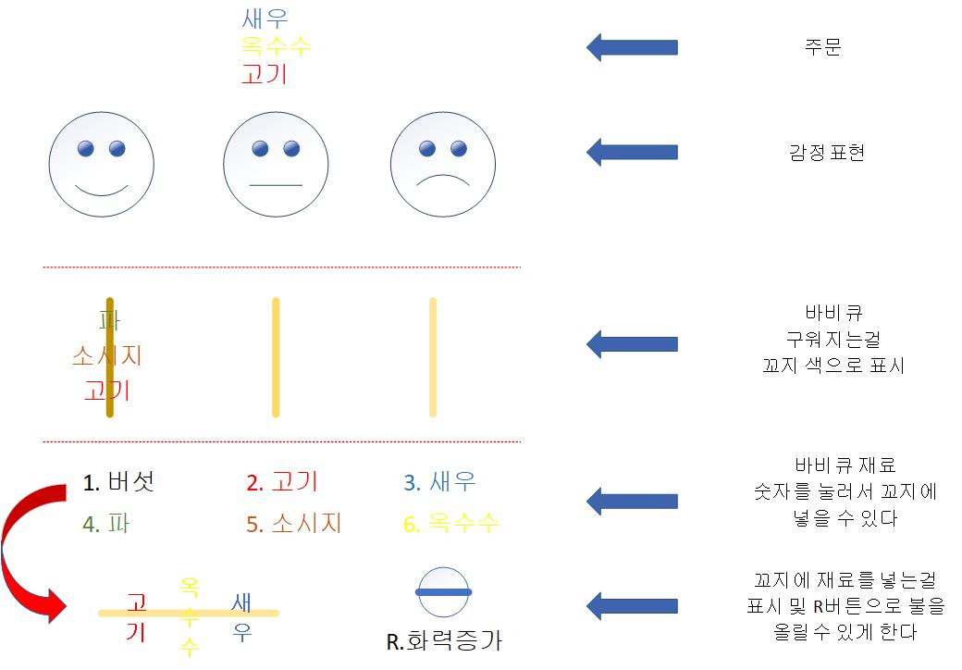

꼬지를 팔아 점수를 받아 F~S까지의 랭크를 매긴다.

C#으로 해야 할 일

BBQ파트

재료-키를 눌러 꼬지 쪽으로 끼우기

꼬치에 끼워진 거 불 쪽으로 옮기기

불판에서 꼬치 점점 익혀저가기, 생거-약간구운거-잘구워진거-탄 거

화력 높이기

화력에 따라 꼬치 굽는 시간 조절

구운 꼬치 사람에게 전달

꼬치 버리기 기능

꼬치 굽는 칸3개

사람 파트

사람 오는 칸3개

사람 랜덤으로 오기

사람이 랜덤으로 원하는 꼬치 생각하기

먹는 후 표정 화내기, 좋아하기, 매우 좋아하기

먹고 난 후 퀄리티 따라 점수주기

먹고 난 후 점수주고 사라지기

그 외

점수 저장소

60초에 게임 종료

일정점수 랭킹 메기기